**Церах Стефан (Cierach Stephan)**

4 августа 1802 г – крестный отец Николая, сына Апанаса и Анны Юшкевичов (НИАБ 937-4-32, лист 7, №22/1802-р).

**НИАБ 937-4-32:** Лист 7. **Метрическая запись №22/1802-р.**

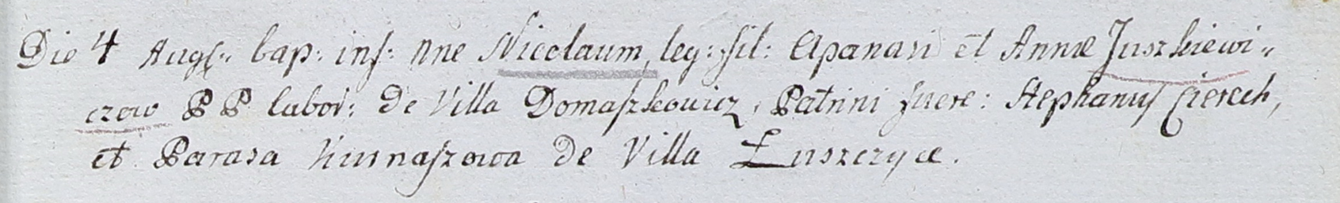

Дедиловичский костел Наисвятейшего Сердца Иисуса. 4 августа 1802 года. Метрическая запись о крещении.

Juszkiewicz Nicołay – сын крестьян с деревни Домашковичи.

Juszkiewicz Apanas – отец.

Juszkiewiczowa Anna – мать.

Cierech Stephan – крестный отец, с деревни Лустичи.

Kurnaszowa Parasa – крестная мать, с деревни Лустичи.

Linhart Hyacinthus – ксёндз.